Titelblatt
Frühere Bezeichnungen in Goobi
ähnliche Strukturelemente | keine
Englische Bezeichnung | title page
DFG-Viewer XML | title_page

Definition
- Gemeint ist hier die Titelseite, meist die Vorderseite des Titelblatts
- Seite, die den gesamten Buchtitel mit Untertitel und Autor und zumeist auch den Verlag nennt.

Bearbeitungshinweise
- Titelblatt oder Vorblatt mit Titel. Auch Titelblatt des beigefügten bzw. enthaltenen Werkes oder Zeitschriftenheftes im Innern eines Werkes.

Erlaubte Unterelemente
- keine

Metadaten
- keine

Beispiele

-. Beispiel
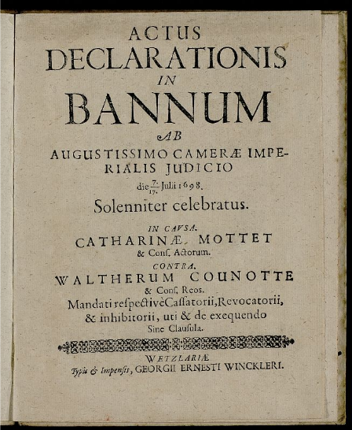

-. Beispiel (Titelblatt Dissertation)


-. Beispiel (Titelblatt Mehrbändiges Werk)


-. Beispiel (Vortitelblatt)
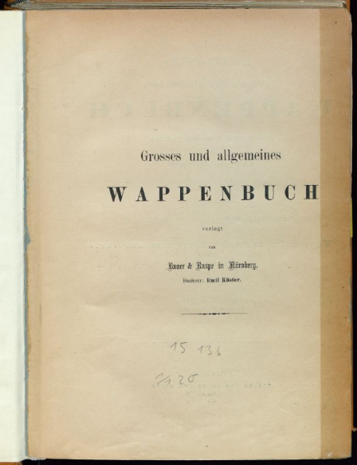

-. Beispiel (Titelblatt Leichenpredigt)


-. Beispiel (Titelblatt Zeitschriftenheft)


